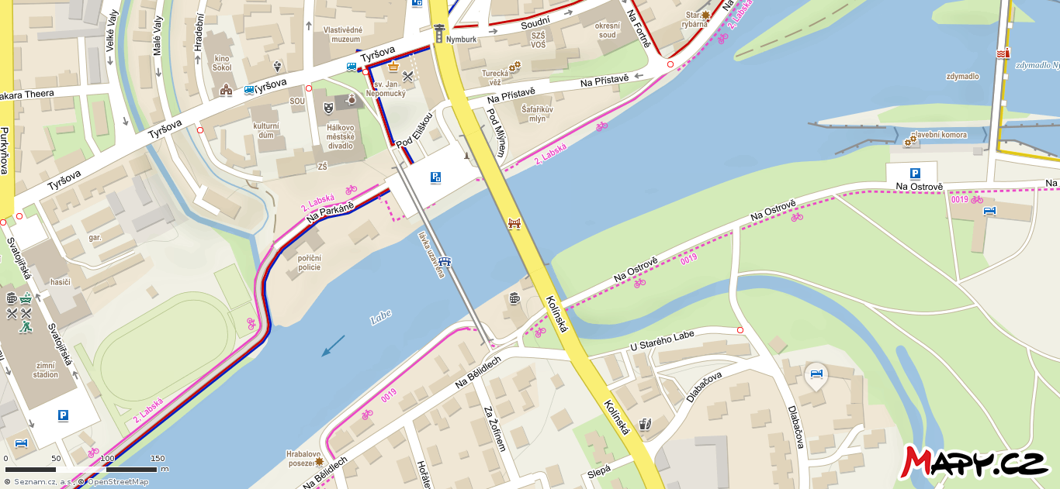Náměstí
Nádraží
Sídliště
Hřbitov
Labská cyklotrasa
Poděbrady
ZŠ

Labská cyklotrasa
Drahelice Cyklotrasa směr Poděbrady
Sportovní centrum
schodiště

Bytové domy
Průmyslová zóna
Cyklotrasa směr Kersko Obchodní zóna
Průmyslová zóna

Alternativní řešení trasy

